中考冲刺：图表信息型问题—巩固练习（提高）
【巩固练习】
一、选择题
1.（兰州模拟）如图，平行四边形ABCD的边长AD为8，面积为32，四个全等的小平行四边形对称中心分别在平行四边形ABCD的顶点上，它们的各边与平行四边形ABCD的各边分别平行，且与平行四边形ABCD相似．若平行四边形的一边长为x，且0＜x≤8，阴影部分的面积和为y，则y与x之间的函数关系的大致图象是（ ）.
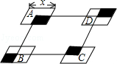
A．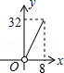 B．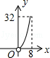 C．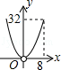 D．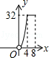
2．物理知识告诉我们，一个物体所受到的压强P与所受压力F及受力面积S之间的计算公式为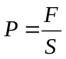．当一个物体所受压力为定值时，那么该物所受压强P与受力面积S之间的关系用图象表示大致为 ( ).
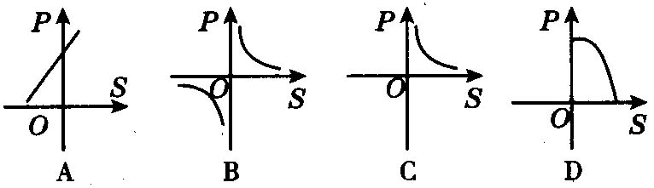
3．某蓄水池的横断面示意图如图1所示，分深水区和浅水区，如果这个注满水的蓄水池以固定的流量把水全部放出．下面的图象能大致表示水的深度h和放水时间t之间的关系的是 ( ).
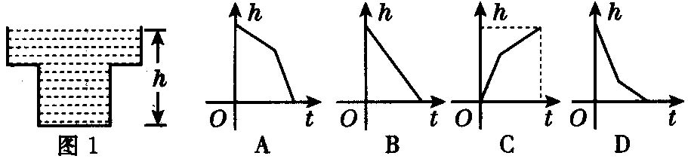
二、填空题
4．（2016秋•太仓市校级期末）将一个三角形纸板按如图所示的方式放置一个破损的量角器上，使点C落在半圆上，若点A、B处的读数分别为65°、20°，则∠ACB的大小为 °．

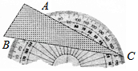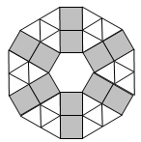
第4题 第5题
5．如图是某广场用地板铺设的部分图案，中央是一块正六边形的地板砖，周围是正三角形和正方形的地板砖．从里向外的第1层包括6个正方形和6个正三角形，第2层包括6个正方形和18个正三角形，依此递推，第8层中含有正三角形个数是 .
6.（平谷区期末）如图1反映的过程是：矩形ABCD中，动点P从点A出发，依次沿对角线AC、边CD、边DA运动至点A停止，设点P的运动路程为x，S_{△ABP}=y．则矩形ABCD的周长是 .
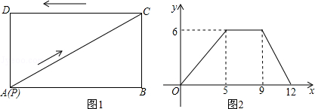

三、解答题
7. 小亮家最近购买了一套住房.准备在装修时用木质地板铺设居室，用瓷砖铺设客厅.经市场调查得知：用这两种材料铺设地面的工钱不一样.小亮根据地面的面积，对铺设居室和客厅的费用（购买材料费和工钱）分别做了预算，通过列表，并用x(m²)表示铺设地面的面积，用y(元)表示铺设费用，制成如图.
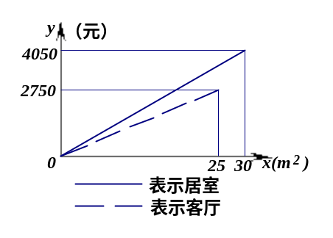
请你根据图中所提供的信息，解答下列问题：
（1）预算中铺设居室的费用为 元/ m²，铺设客厅的费用为 元/ m²．
（2）表示铺设居室的费用y（元）与面积 x（m²）之间的函数关系式为 ，表示铺设客厅的费用y(元)与面积x(m²)之间的函数关系式为 .
（3）已知在小亮的预算中，铺设1 m² 的瓷砖比铺设1m² 的木质地板的工钱多5元；购买1m² 的瓷砖是购买1m²木质地板费用的.那么，铺设每平方米木质地板、瓷砖的工钱各是多少元？购买每平方米的木质地板、瓷砖的费用各是多少元？

8. （2016春•黄岛区期末）如图所示，A，B两地相距50千米，甲于某日下午1时骑自行车从A地出发驶往B地，乙也于同日下午骑摩托车按同路从A地出发驶往B地，如图所示，图中的折线OPQ和线段MN分别表示甲、乙所行驶的路程S与该日下午时间t之间的关系．根据图象回答下列问题：
（1）甲和乙出发的时间相差 小时？
（2） （填写“甲”或“乙”）更早到达B城？
（3）乙出发大约 小时就追上甲？
（4）描述一下甲的运动情况；
（5）请你根据图象上的数据，求出甲骑自行车在全程的平均速度．
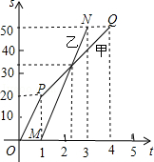

9.行驶中的汽车，在刹车后由于惯性的作用，还要继续向前滑行一段距离才停止，这段距离称为“刹车距离”.为了测定某种型号汽车的刹车性能(车速不超过140km/h)，对这种汽车进行测试，测得数据如下表：
刹车时车速(km/h) | 0 | 10 | 20 | 30 | 40 | 50 | 60
刹车距离(m) | 0 | 0.3 | 1.0 | 2.1 | 3.6 | 5.5 | 7.8
(1)以车速为x轴，以车距离为y轴，在坐标系中描出这些数据所表示的点，并用平滑的曲线连结这些点，得到函数的大致图象；
(2)观察图象，估计函数的类型，并确定一个满足这些数据的函数解析式；
(3)该型号汽车在国道上发生了一次交通事故，现场测得刹车距离为46.5m，请推测刹车时的速度是多少？请问在事故发生时，汽车是超速行驶还是正常行驶？

10.某果品公司急需将一批不易存放的水果从A市运到B市销售.现有三家运输公司可供选择，这三家运输公司提供的信息如下：
运输单位 | 运输速度  （千米/小时） | 运输费用  （元/千米） | 包装与装卸时间  （小时） | 包装与装卸费用  （元）
甲公司 | 60 | 6 | 4 | 1500
乙公司 | 50 | 8 | 2 | 1000
丙公司 | 100 | 10 | 3 | 700
解答下列问题：
（1）若乙、丙两家公司的包装与装卸及运输的费用总和恰好是甲公司的2倍，求A、B两市的距离（精确到个位）；
（2）如果A、B两市的距离为S千米，且这批水果在包装与装卸以及运输过程中的损耗为300元/小时，那么要使果品公司支付的总费用（包装与装卸费用、运输费用及损耗三项之和）最小，应选择哪家运输公司？

【答案与解析】
一、选择题
1.【答案】B；
【解析】∵四个全等的小平行四边形对称中心分别在▱ABCD的顶点上，
∴阴影部分的面积等于一个小平行四边形的面积，
∵小平行四边形与▱ABCD相似，
∴=（）²，整理得y=x²，
又0＜x≤8，
只有B选项图象符合y与x之间的函数关系的大致图象．故选：B．
2.【答案】C；
【解析】当F一定时，P与S之间成反比例函数，则函数图象是双曲线，同时自变量是正数．故选C．
3.【答案】A；
【解析】由图知蓄水池上宽下窄，深度h和放水时间t的比不一样，前者慢后者快，即前者的斜率小，后者斜率大，分析各选项知只有A正确．B斜率一样，C前者斜率大，后者小，D也是前者斜率大，后者小，因此B、C、D排除．故选A．

二、填空题
4.【答案】22.5；
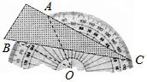
【解析】连结OA、OB，如图，
∵点A、B的读数分别为65°，20°，
∴∠AOB=65°﹣20°=45°，
∴∠ACB=∠AOB=22.5°．
5.【答案】102；
【解析】阅读题意可得规律：第1层：1×6；第2层：3×6；第3层：5×6；第4层：7×6……
第8层：15×6=90；还可推广：第层：（2n-1）×6,所以第8层中含有正三角形个数是102.
6.【答案】14；
【解析】由图2可以看出x=5时，点P到达C点，x=9时，点P到达D点，
∴AC=5，CD=9﹣5=4，
根据勾股定理，BC=3，
∴矩形ABCD的周长=2（BC+CD）=2×（3+4）=14．
三、解答题
7．【答案与解析】
解：(1)135，110.
(2)y=135x ，y=110x.
(3)设铺设木质地板的工钱为每平方米x元，购买木质地板每平方米的费用为y元，则铺设瓷砖的工钱为每平方米(x+5)元，购买瓷砖每平方米的费用为y元.
根据题意，得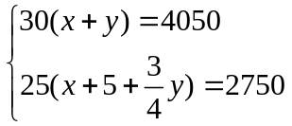，
解这个方程组，得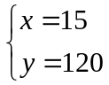. 由此得x+5=20 ，y=90.
答：铺设木质地板和瓷砖每平方米的工钱分别为15元和20元；购买木质地板和瓷砖每平方米的费用分别为120元和90元.

8．【答案与解析】
解：（1）由图象可得，
甲和乙出发的时间相差1小时，
故答案为：1；
（2）由图象可知乙先到达B城，
故答案为：乙；
（3）设MN对应的函数解析式为y=kx+b，
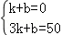，得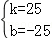，
故MN对应的函数解析式为y=25x﹣25；
设PQ对应的函数解析式为y=mx+n，
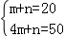，得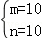，
即PQ对应的函数解析式为y=10x+10，
∴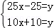，得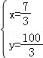，
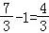，
即乙出发小时追上甲，
故答案为：；
（4）甲开始以较快的速度骑自行车前进，2点后速度减慢，但仍保持这一速度于下午5时抵达B城；
（5）由图可知，
甲全程的平均速度是：=12.5千米/时，
即甲骑自行车在全程的平均速度是12.5千米/时．

9．【答案与解析】
(1)
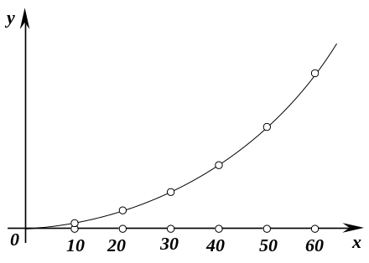

(2)依据图象，设函数解析式为y=ax²+bx+c，
将表中的前三组数值代入，得
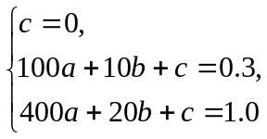 解得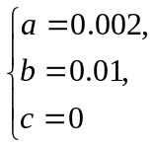
∴函数的解析式为y=0.002x²+0.01x (0≤x≤140) ．
经检验，表中的其他各组值也符合此解析式．
(3)当y=46.5时，即0.002x²+0.01x=46.5，
∴ x²+5x－23250=0．
解得 x₁=150,x₂=－155(舍去) ．
∴推测刹车时的速度为150km/h．
∵150＞140，
∴发生事故时，汽车超速行驶．
10．【答案与解析】
（1）设A、B两市的距离为x千米，则三家运输公司包装与装卸及运输的费用分别为：
甲公司（6x+1500）元，乙公司（8x+1000）元，丙公司为（10x+700）元.
依据题意，得(8x+1000)+(10x+700)=2(6x+1500)．解得x≈217（米）．
（2）设选择三家运输公司所需的总费用分别为y₁，y₂，y₃．
由于三家运输公司包装与装卸及运输所需的时间分别为：
甲公司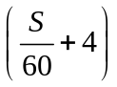小时，乙公司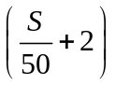小时，丙公司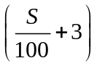小时，
∴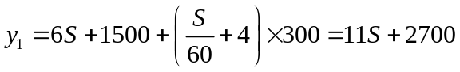，
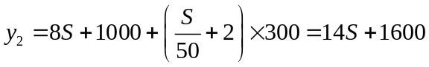，
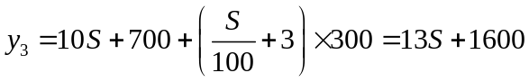．
∵S＞0, ∴y₂＞y₃恒成立，所以只要比较y₁与y₃的大小．
∵y₁－y₃=－2S+1100，
∴①当S＜550千米时，y₁＞y₃.又y₂＞y₃，故此时选择丙公司较好；
②当S=550千米时，y₂＞y₁= y₃，此时选择甲公司或丙公司；
③当S＞550千米时，y₂＞y₃＞y ₁，此时选择甲公司较好．

